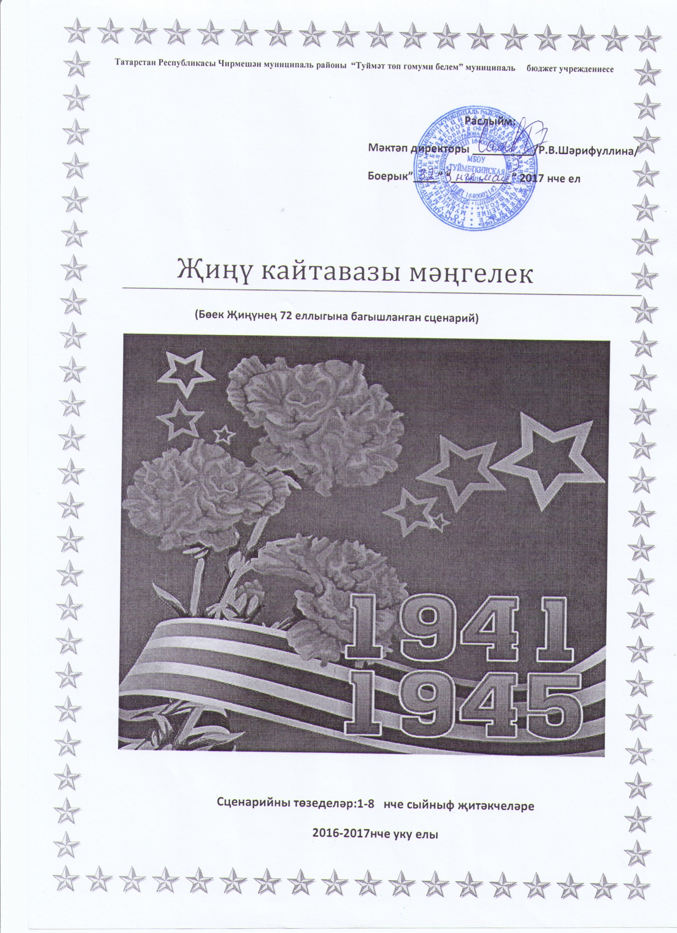

Кичәнең максаты:

- Балаларны .яшьлекләре, балачаклары сугыш елларына туры килгән өлкән буын вәкилләре белән очраштыру, таныштыру:
- Өлкәннәргә хөрмәт, ихтирам тәрбияләү;
- Авыр еллар кичеп тә, тормыштан ямь табып яши белгән, күңел күтәренкелеген югалтмаган өлкәннәр үрнәгендә тәрбияләү

Левитан тавышы. Сугыш башлануын хәбәр итә. Тынлык. Башлар иелгән. «Священная война» җыры уйнатыла.

Укытучы: 1941 ел 22 июнь… Халык тын йокыда. Ләкин немец фашистлары, илебез халкының тыныч йокысын бүлеп, рәхимсез һәм канлы сугыш уты ачтылар. Илебезнең күген кара болыт каплады, һәр гаиләгә иңнәре күтәрә алмаслык фаҗигале һәм ачы язмыш үтеп керде. Бу кара һәм шомлы көннәр 1418 көн дәвам итте. Канэчкеч сугыш 50 миллион халыкны йотып, бик көттереп җиңү белән төгәлләнде. Илебезнең ир-егетләре тиз әйләнеп кайтырбыз диделәр дә, ут эченә барып керделәр.

Мәскәү яны сугышларында, «Безнең артта — Мәскәү» дип, Мәскәү өчен сугыштылар. Сталинградтагы сугышларда, илне дошманга бирмәскә дип, һәр йорт өчен көрәштеләр. Тиңдәшсез зур батырлыклар күрсәттеләр. Ничәмә ничә тапкыр үлем белән күзгә-күз очраштылар, бик күпләре яу кырында ятып калдылар.

1 нче егет: Минем өстән пуля яуса да,
Җәрәхәттән каннар тамса да,
Халкым өчен постта торырмын,
Халкым өчен тугры булырмын.
Авырлыклар миңа килсә дә,
Барыр юлым дошман киссә дә,
Тереләй бирелмәмен дошманга.

2 нче егет: Кая гына аяк бассам да,
Тик бер генә пуля атсам да:
Сөйгән халкым өчен барсы да,
Тугры улың, халкым, мин сиңа.

- Сугыш- куркыныч һәм дәхшәтле сүз,
Аңа бәйле күпме күз яше.
Без яшәгән шушы җир шарының
Борынгыдан килгән афәте.
Тарихлардан укып беләбез без,
Нинди вәхшилекләр булганын,
Бөек Ватан, дөнья сугышлары,
Күп илләрне җимереп узганын.

- Мең тугыз йөз кырык беренче ел.
22 нче июнь иртәсе.
Илебезгә күп сынаулар куйган
Кахәрләнгән сугыш иртәсе.
Ул иртәләр аяз, матур иде,
Сызылып кына тыныч таң атты.
Алсу кояш нуры, кошлар җыры
Табигатьне назлап уятты.

-Кинәт бозып сихри гүзәллекне
Туплар шартлый, бомба ярыла.
Фашизмның сугыш машинасы
Туган илебезгә ыргыла.
Фашист кара йөзле һәм мәкерле.
Игълан итми безгә сугышны.
Бәреп керде газиз җиребезгә,
Юк итәргә безнең тормышны.

- Кан исенә исергән фашистлар
Беркемне дә аяп тормады
Каргыш, гөнаһлардан курыкмыйча
Картын-яшен бергә турады.

“Билгесез солдат” җыры

- Тып – тын дала.
Моннан сугыш үткән.
Көрәш барган монда,
Кан аккан.
Тәмуг кебек ялкын дөрләп яткан
Утлы телен сузып һәр яктан.
Көн тумаган,
Ялкын – ут эчендә
Жир белән күк гүя тоташкан.
Жирләр тетрәп,
күкләр күкрәп торган
Туплар улавыннан тоташтан.

- Бүген тып – тын
Бөтен тирә - якта
Тибрәнә тик соры кылганнар.
Күпме ирләр монда тынлык саклап,
Гомерлеккә тынып калганнар.
Ята алар
Дәһшәт - ут яуса да,
Янаса да нинди куркыныч,
Сыкранмый да алар, уфтанмый да,
Илкәй генә булсын тик тыныч .

Укытучы: Татарстаннан 300 меңләп кешенең Бөек Ватан сугышында гомере өзелә.

Сугыш авылдагы һәрбер йортны тетрәтте. Авылда тормыш карт-коры, хатын-кыз, бала-чага кулына күчте. Чәчелгән икмәкне җыеп алырга кирәк иде.

Тормышны алып барырга кирәк иде. Игенен дә игәргә, балаларны да ач-ялангач итмәскә, сугышка төрле җылы киемнәр дә әзерләргә, гомер буе бетмәс-төкәнмәс налогын да түләргә кирәк иде.
Мондагы тормыш икенче фронтка әйләнде.

Ирләр китте. Кызлар елап калды
Елап калды күпме хатыннар
Туйда кигән күлмәкләре калды,
Күпме бала калды ятимнәр.

Авылдан бик ерак иде, диләр,
Фронт сызыгын, комсыз сугышны.
Алай икән, нигә соң сугышны
Уйласаң да, кысыла сулышлар.

Ә халык барыбер тырышты. Атлар беткәч, үгезләр җигеп җир тырмаладылар, бәләкәй арбага үзләре җигелеп, симәнә ташыдылар, билдән кар ерып урман кистеләр, фронтка өлешебез керсен дип, танк алырга дип акчалата өлеш керттеләр. .
Тыл батырлары фронтка олаулары-олаулары белән икмәк озатты . Ә үзләре алабутадан ипи пешерделәр, бәрәңге кәлҗемәсе ашадылар. Ашарга җитмәү сәбәпле ачлыктан шешенеп интектеләр, үлүчеләр дә булды.

Солдат хатыннары! Аларның тормышлары михнәтле, тамаклары ачлы-туклы, күңелләре тулы сагыну иде. Эшенә, ачлыгына түзәр идең, хатыннарны тол, бала-чагаларны ятим итеп авылга туктаусыз кара печатьле кәгазьләр агылды.
Менә шулай авырлыкларны җиңә-җиңә, сыгылсалар да сынмыйча җиңү көнен якынайттылар алар.

-

…Мин яшермим,
сагынып искә алырлык
Балачагым минем булмады.
Чәчәк атып килгән яшьлегемне
Мәрхәмәтсез сугыш урлады.

Йокы – ялны белми ындырларда
Көне – төне ашлык сукканда,
Таң алдыннан эшкә китә идек,
Кайта идек кояш чыкканда.

Ядрә булсын диеп дошманнарга
Калдырмыйча, хәтта, бөртеген,
Сабыйларның өзеп авызыннан,
Озатабыз икмәк көшелен.

Эх, апалар, сугыш елларында
Теңкәгезгә тиде авырлык.
Заман авырлыгын күтәрергә,
Зур кайгылар баштан үткәрергә
Кайдан тылсымлы көч таптыгыз да
Кайдан алдыгыз сез сабырлык?
Сезнең сабырлыкка, батырлыкка
Мәңге-мәңге хәйран калырлык.

Укытучы: Солдат хатыннары! Аларның тормышлары михнәтле, тамаклары ачлы-туклы, күңелләре тулы сагыну иде. Эшенә, ачлыгына түзәр идең, хатыннарны тол, бала-чагаларны ятим итеп авылга туктаусыз кара печатьле кәгазьләр агылды.
Менә шулай авырлыкларны җиңә-җиңә, сыгылсалар да сынмыйча җиңү көнен якынайттылар алар.
Җиңү көне!
Халык бәйрәм итә.
Яз төренгән янар комачка.
Җир чәчәкләр тезгән күкрәгенә,
Йөз балкытып карый кояш та.
“Кайтып керегезче” җыры
Икенче алып баручы. Җиңү көне! Халкыбыз бу зур бәйрәмне быел 72 нче тапкыр бәйрәм итә.

1945 нче елның 9 нчы маенда озак коткэн Жинү көне килэ. Жиңү шатлыгы белән бергә ачы хәсрәт, сагыш та алып килә ул. Толлар, ятимнәр бу сагышны гомерләре буе күнелләрендэ йөртәләр.

Булыр икән кешеләрнең
Анадан туган көне.
Җиңү көне — бу дөньяның
Яңадан туган көне.

Җиңү көне иң зур бәйрәм —
Туп тавышы тынган көн.
Сабый бала саф күзләрен
Кырда түгел, карда түгел,
Бишегендә йомган көн.
Җиңү килде җирне нурга күмеп,
Шатлык белән күзне чылатып.
Килде ул көн — горур күкрәкләрдә
Орден-медальләрне чыңлатып.

- Югалтулар, зур җиңүләр белән,
Тәмамланды Ватан сугышы.
Дүрт ел дәвам иткән бу сугышта
Милионнар башын салдылар.
Ватан сугышының геройлары
Тарихларга кереп калдылар,

Жыр «Һәйкәлләргә чәчәк куябыз»

Укытучы: Хөрмәтле өлкән буын кешеләребез!. Сезнен арада сугыш жилләре кагылмаган кеше бармы икән? Берәүләрегез сугыш утында булса, икенчеләрегез тылдагы авыр хезмәтне, ачлыкны башыннан кичергән. өченчеләрегез әтисезлек хәсрәтен гомер буе кичергән. Сугыштан сонгы авыр хезмәт, ятимлек сезнен күнелләрне катырмаган , рухыгызны сындырмаган.
Без, яшь буын,сезнен тормыш соючәнлегегезгә, кешелеклегезгә, эшчәнлегегезгә сокланабыз. Рәхмэт сезгә!
Хөрмәтле ветераннар!
Кылдан нечкә һәм кылычтан үткен
Сират күперен кичкән буын сез.
Үзе үлсә дә, илне исән килеш
Безгә бүләк иткән буын сез.
Безгә сезнең буынның
Һәр бөртеге — бер дөнья.
Илебезнең тарихының
Данлы бите сез монда.

Бала.
“Явыз сугыш”
Сугыш күпме кайгы- хәсрәт,
Күз яше, югалту китерде.
Сугышка киткән егетләрнең,
Күпмесенең гомере өзелде.

2 бала.
Нигә булган бу сугыш дип,
Искә төшкән саен уйланам,
Шул явыз сугыш кырында,
Ятып калган бит минем бабам.

3 бала.
Үз иле, гаиләсе өчен
Батырларча ул сугышкан.
Оныклары рәхәт үссен дип,
Хәтта үзен кызганмаган.

1 Алып баручы. Дүрт ел ярым сугыш барган. Ләкин безнең сугышчыларыбыз батырларча көрәшкәннәр, үзләренең гомерләрен дә кызганмаганнар. Шулар арасыннан данлыклы шагыйр Советлар Союзы герое, Ленин премиясе лауреаты Муса Җәлил дә.
Муса Җәлил дөньяда бер генә халыкта да булмаган батырлык үрнәге күрсәткән. Без Муса Җәлилне искә алганда безнең күз алдыбызда унбер каһарман –җәлилчеләр – Муса Җәлил, Абдулла Алиш, Фоат Сәйфелмәлеков, Фоат Булатов, Гариф Шабаев, Әхмәт Симаев, Абдулла Батталов, Зиннәт Хәсәнов, Әхәт Атнашев, Сәлим Бохаров, Гайнан Кормаш гәүдәләнә. Муса Җәлилнең, җәлилчеләрнең батырлыгы да ике юл шигырь белән дә әйтеп була.
Үлем диеп әйтеп буламы соң,
Җиңеп үлгән мондый үлемне.

Тылда калганнар завод, фабрикаларда көнне-төнгә ялгап эшләгәннәр. Алар сугыш өчен сугыш кораллары ясаганнар: танклар, автоматлар, самолетлар, мимолетлар, пушкалар.
Дошманнар җиңелделәр!
Сугышчылар безнең илебезгә Бөек җиңү алып килделәр. Берлинга хәтле барып җитеп Кызыл байрак казадылар.

2 Алып баручы. 9 май – Җиңү бәйрәме. Урамнарда шат күңелле, күкрәк тулы орден-медальләр таккан ветераннар. Аларның күзләрендә сагыш тулы әрнүле күз яшләре. Барча халык Бөек җиңүне күреп шатланды, тик үзләренең якыннарын югалтуларын авыр кичерделәр.

“Ветераннар маршы” җыры

1 Бала.
“Дуслык турында” җыр.
Яшәгез сез мәңге яшь булып,
Ветераннар зур хөрмәткә ия.
Дөнья матур, якты, рәхәт,
Барсы өчен сезгә зур рәхмәт.
2 Бала.
Бәхетле без җирдә сез булганга,
Сызланмасын аяк-кулларыгыз.
Гомер үтә диеп борчылмагыз,
Сез олылар шуны белегез.
3 Бала.
Сезгә карап сокланабыз,
Күңелләрдә туа сабырлык.
Ярый әле сез бар, ветераннар,
Безгә өлге, үрнәк булырлык.
4 Бала.
Безгә матур тормыш бирер өчен
Бик күп күргән алар сугышта.
Кулсыз, күзсез, аяксыз кайтсалар да,
Зарланмаган алар тормыштан.

Күпләр кайта алмый калганнар,
Яу кырында ятып калганнар.
Сез күрсәткән батырлыклар
Мәңге калыр безнең йөрәктә.
.

1. Язлар үтеп, ямьле җәйләр килде
Туган ягым күмелде чәчәккә.
41 нең җәен халык каршылый
Зур өметләр баглап киләчәккә.
Ак болытлар өерен тирбәтеп
Җылы җилләр тагын истеләр.
Кояш нуры белән бизәлешкән
Күбәләкләр очып киттеләр.
2. Күкрәк киереп, гөлләр таҗын җилпи
Күрегез, күр безне, дигәндәй.
Тоелалар алар сәлам юллап,
Бер-берсенә башын игәндәй.
Шул иртәдә печән чабу өчен
Авыл халкы чыкты болынга
Күмәкләшеп, өмә ясап эшли-
Шундый гадәт борын-борыннан.
1. Сызганулы кулда чалгы,
Эх, ул яшел печән исләре...
Эшкә дәрт һәм кулга дәрт бирә
Туган якны ярату хисләре.
Сәхнә алдына ике алып баручы чыга.
1. Сугыш... Меңләгән шәһәрләр җимерелгә, җир йөзеннән гөрләп торган авыллар юкка чыккан, шау чәчәккә күмелгән бакчалар янып көлгә өйләнгән. Коточкыч сугышка безнең авыл җирлегеннән 190 якташыбыз киткән һәм аларның бары тик 112 сенә генә туган якка әйләнеп кайтырга насыйп булган.
2. Әйе... Барлык ир-егетләр сугышка китәләр, авылда картлар, хатын-кызлар, балалар калалар. Ә тормышны алып барырга кирәк иде – игенен дә игәргә, балаларны да ач-ялангач итмәскә, сугыш кырына икмәген, коралын да озатырга, бик зур салымын да түләргә кирәк була.
1. Ут әчесе тоеп кайгы кичкән,
Хаклык күңеле тирән яралы.
Нәфрәт уты бөркеп сулыш ала
Үч алу бит аның карары.
Дәхшәт куба, кырлар яна гүләп
Җир актарып туплар ярыла.
Яшь батырның барыр юлларына
Утлы төтен, ялкын сарыла.

2. Озак бара көрәш каты була
Дошман явы күпләп кырыла.
Ләкин батыр егет үзе бер иртәдә
Ятып кала сугыш кырында.

Җиңү- Левитан сөйләве, артттан чәчәкләр, шарлар сәхнәгә аталар.
1. Утлы еллар үтте,
Җиңү килде.
Күпләр әйләнеп безгә кайтмады.
Исән-саулар Берлингача җитеп,
Туган авылларына атлады.
Җиңү көне, күктән күзем алмыйм,
Күгәрченнәр уйный очынып,
Зәңгәр күктә ап-ак канатлары
Көмеш кебек китә чагылып.
2. Җиңү көне җиңел бирелмәде,
Җыр җырланмый шөһрәт-дан өчен.
Йөрәк җылый һәрбер солдат өчен,
Егермеләп миллион җан өчен.
Яңгыра җыр, тыйнак илем өчен,
Рәхмәт, Ватан, җиңдең, талпындың.
Яңгыра, җыр, горурлыгы булып халкымның.

1. Үлгәннәрне онытмыйк, һәрберебезнең күңелендә алар мәңге саклансын! Ә хәзер, чит-ят җирләрдә мәңгелеккә ятып калганнарның якты истәлегенә бер минутлык тынлык игълан итәбез
(1 минутлык тынлык) Внимание -2, слушайте Москву

2. Безнең район зур түгел,
Илем картасында бер төртке.
Шул төрткедән Ватан сагына
Күпме егет, күпме ир китте.
72 ел, 72 ел инде,
Сагынып көтә авылым, кайда сез?
Күпләрегез хыялларда гына
Төштә генә кире кайтасыз,
Кайда соң, сез?

1. Югалтулар алып килде сугыш,
Күпме дуслар кайтмый калдылар.
Шул дусларның йокыларын саклап,
Ак каеннар моңсу шаулыйлар.
Сагынабыз да, горурланабыз да ,
Онытылмыйлар корбан булганнар.
Бар бит менә безнең арабызда,
Җиңеп кайткан, исән калганнар.

1. Бөек Җиңүгә 72 ел! Илебез азатлыгы өчен көрәшкән солдатларны онытмыйк.
Исәннәрнең кадерен белик
Үлгәннәрнең каберен белик!
2. Бөек Җиңүгә 72 ел дип
Шатлык белән тибә йөрәкләр.
Тормышыгыз матур, күңелегез тыныч
Гомерегез озын булсын,
Безнең, сезгә шундый теләкләр.

“Тынычлык җыры”

